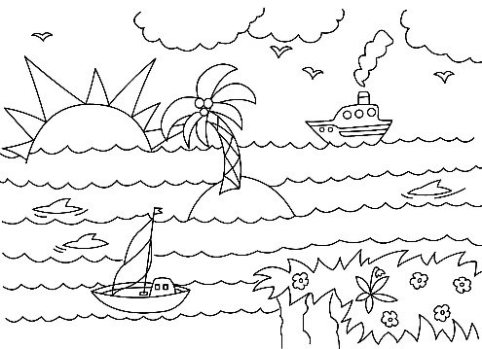
LITERARNA UGANKA – MORJE (maj 2024)
Večina ljudi misli, da naš svet tvorijo trdna tla, a 71% površja planeta pravzaprav pokriva slana voda. Največji predeli te vode, ki ležijo med celinami, se imenujejo oceani. Predeli slane vode bližje kopnemu ter tisti, ki so deloma oziroma popolnoma obdani z njim pa se imenujejo morja. Morja so tako prostrana, da si težko predstavljamo, da bi jim ljudje lahko škodovali. Toda prav to se dogaja. Pretiran ribolov je skrčil populacije rib na mnogih ribolovnih območjih, medtem ko številnim drugim vrstam grozi izumrtje. Morja zastrupljamo z gnojili, industrijskim onesnaženjem, kanalizacijo in izlitji nafte iz tankerjev.
V spodnji mreži črk poišči gesla, ki so navedena pod njo.
ČRKE, KI TI OSTANEJO, PO VRSTI VPIŠI V KVADRATKE SPODAJ IN DOBIL BOŠ ZANIMIVO MISEL.
E | N | I | F | L | E | D | L | N | T
O | J | B | E | N | V | A | E | A | R
A | B | N | N | T | D | E | C | R | A
K | I | N | A | J | B | I | I | L | J
J | S | U | E | V | N | A | A | G | E
L | E | O | C | T | O | V | R | L | K
O | R | D | O | E | N | M | O | K | T
K | L | B | A | T | D | M | I | J | A
Š | O | I | K | I | O | N | I | L | M
H | A | C | I | P | L | K | J | A | P
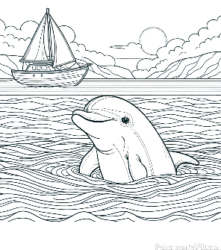
HOBOTNICA, OTOK, OCEAN, LADJE, POMOL, PLIMOVANJE, TRAJEKT, DELFIN, BARKA, ŠKOLJKA, BISER, VAL
Rešitev:

Če želiš priti v žrebanje za dodatno nagrado, ugotovi in napiši katere tri živali, ki živijo v morju ne spadajo med ribe. Odgovor najdeš v knjigi MORJE na str. 78
Med ribe ne spadajo ______________, ________________in _____________________.
Ime in priimek:______________________________________ razred: __________

